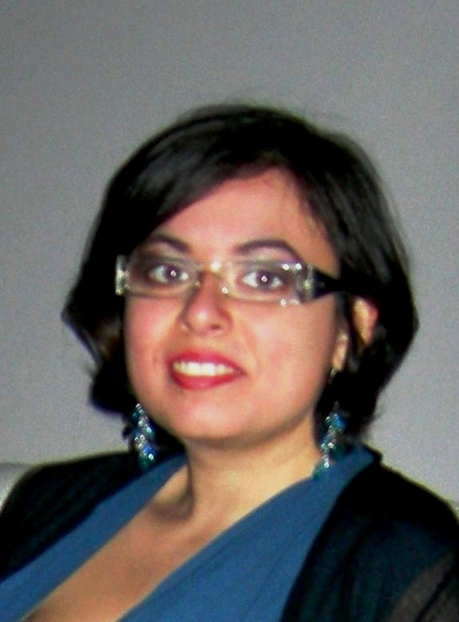
Formato europeo per il curriculum vitae

Informazioni personali

Nome |  | Crivello Valeria Ines
Indirizzo |  | via Gaspare Aselli 11, 20133, Milano, Italia
P. IVA |  | 08156110960
Mobile |  | 320/8364894
E-mail |  | valeriacrivello@hotmail.it
Data e luogo di nascita |  | 12/04/1983, Genova (GE)
Nazionalità |  | Italiana

Esperienza lavorativa

• Tipo di impiego |  | Insegnante di Lingua Inglese
• Date (da – a) |  | Da Novembre 2013 a Giugno 2014
• Nome e indirizzo del datore di lavoro |  | Studio Saletti, 18 via Varese, Milano, 20121, Italia
• Tipo di azienda o settore |  | Formazione
• Principali mansioni e responsabilità |  | Ripetizioni di Inglese scuola media.

• Tipo di impiego |  | Traduttrice freelance EN > IT
• Date (da – a) |  | Da Febbraio a Maggio 2014
• Nome e indirizzo del datore di lavoro |  | Nerolinea di Enrica Lauro, via Plinio, Milano, 20100, Italia
• Tipo di azienda o settore |  | Tessili e Tendaggi
• Principali mansioni e responsabilità |  | Traduzione di documenti commerciali dall’Inglese all’Italiano: elenco prezzi, dettagli tecnici, istruzioni di montaggio e lavaggio, corrispondenza preimpostata

• Tipo di impiego |  | Traduttrice freelance IT>EN
• Date (da – a) |  | Novembre 2013
• Nome e indirizzo del datore di lavoro |  | Cliente privato
• Tipo di azienda o settore |  | Risorse Umane
• Principali mansioni e responsabilità |  | Traduzione di due curricula vitae dall’italiano all’inglese

• Tipo di impiego |  | Insegnante di Lingua Inglese
• Date (da – a) |  | Da Gennaio a Giugno 2013
• Nome e indirizzo del datore di lavoro |  | Studio Saletti, 18 via Varese, Milano, 20121, Italia
• Tipo di azienda o settore |  | Formazione
• Principali mansioni e responsabilità |  | Preparazione all’esame di licenza media. Preparazione all’esame di stato

• Tipo di impiego |  | Traduttrice freelance AR>IT
• Date (da – a) |  | da Maggio 2012 a Maggio 2013
• Nome e indirizzo del datore di lavoro |  | Faligi Editore, 9 Rue Amerique, Quart, 11020, Italia
• Tipo di azienda o settore |  | Editoria
• Principali mansioni e responsabilità |  | Traduzione di un libro di racconti

• Tipo di impiego |  | Traduttrice freelance EN>IT
• Date (da – a) |  | da 1 Marzo a 4 Marzo 2013
• Nome e indirizzo del datore di lavoro |  | Studio di Geometri, Trapani, 91100, Italia
• Tipo di azienda o settore |  | Edilizia
• Principali mansioni e responsabilità |  | Traduzione di un elenco prezzi per materiali di costruzione

• Tipo di impiego |  | Scrutatore di Seggio Elettorale
• Date (da – a) |  | Dal 24 al 25 Febbraio 2013
• Nome e indirizzo del datore di lavoro |  | Settore Servizi al Cittadino, Ufficio Elettorale, 52 via Messina, Milano, 20100, Italia
• Tipo di azienda o settore |  | Amministrazione pubblica
• Principali mansioni e responsabilità |  | Elezioni Politiche e Regionali. Costituzione del seggio elettorale. Assistenza alle operazioni di voto. Esecuzione delle operazioni di scrutinio.

• Tipo di impiego |  | Insegnante di Lingua Inglese
• Date (da – a) |  | Agosto 2012
• Nome e indirizzo del datore di lavoro |  | La Piramide Centro Studi, Trapani, 91100, Italia
• Tipo di azienda o settore |  | Formazione
• Principali mansioni e responsabilità |  | Ripetizioni e supporto didattico a seguito dell’esame di licenza media

• Tipo di impiego |  | Membro esterno in Commissioni Esaminatrici
• Date (da – a) |  | Dal 19 Gennaio al 16 Febbraio 2008
• Nome e indirizzo del datore di lavoro |  | Consorzio Universitario FOR.COM., 17 via V. Orsini, Roma, 00192, Italia
• Tipo di azienda o settore |  | Formazione
• Principali mansioni e responsabilità |  | Assistenza e supervisione.

• Tipo di impiego |  | Insegnante di Lingue Straniere
• Date (da – a) |  | Da Novembre a Dicembre 2007
• Nome e indirizzo del datore di lavoro |  | Studio Saletti, 6 via Varese, Milano, 20121, Italia
• Tipo di azienda o settore |  | Formazione
• Principali mansioni e responsabilità |  | Preparazione all’esame di stato di Inglese commerciale. Ripetizioni di Inglese scuola media. Lezioni di Italiano a studenti stranieri

Istruzione e formazione

• Qualifica conseguita |  | Web designer
• Date (da – a) |  | Dal 29 Febbraio al 27 Marzo 2012
• Nome e tipo di istituto di istruzione o formazione |  | Adecco Italia s.p.a., Aut. Min. 058, 2 p.zza Diaz, Milano 20123, Italia
• Principali materie / abilità professionali oggetto dello studio |  | Costruzione in autonomia un sito web statico con contenuti multimediali. Programmazione in linguaggio HTML e CSS. Utilizzazione dei software della Adobe CS4: Dreamweaver, Photoshop, Flash. Ottimizzazione e promozione del sito.
• Livello nella classificazione nazionale (se pertinente) |  | Attestazione di Frequenza

• Qualifica conseguita |  | Traduttore Letterario
• Date (da – a) |  | 25 Febbraio 2012
• Nome e tipo di istituto di istruzione o formazione |  | Faligi Editore, 9 Rue Amerique, Quart, 11020, Italia
• Principali materie / abilità professionali oggetto dello studio |  | Metodologia e competenze, norme e prassi sulla professione del traduttore letterario
• Livello nella classificazione nazionale (se pertinente) |  | Attestazione di Frequenza

• Qualifica conseguita |  | Addetto Ufficio Stampa
• Date (da – a) |  | Dal 16 Gennaio al 10 Febbraio 2012
• Nome e tipo di istituto di istruzione o formazione |  | Adecco Italia s.p.a., Aut. Min. 058, 2 p.zza Diaz, Milano 20123, Italia
• Principali materie / abilità professionali oggetto dello studio |  | Pubbliche relazioni e comunicazione. Redazione comunicati stampa. Costituzione cartella stampa. Funzioni e obiettivi dell’agenzia di stampa. Tipologie di uffici stampa
• Livello nella classificazione nazionale (se pertinente) |  | Attestazione di Frequenza

• Qualifica conseguita |  | Dottore Magistrale in Lingue, Culture e Comunicazione Internazionale
• Date (da – a) |  | Dal 2007 al 2011
• Nome e tipo di istituto di istruzione o formazione |  | Polo di Mediazione Linguistica, Università degli Studi di Milano, p.zza I. Montanelli, Sesto San Giovanni, Italia
• Principali materie / abilità professionali oggetto dello studio |  | Lingua, Traduzione e Cultura Inglese commerciale e giuridica. Lingua, Traduzione e Cultura Araba standard e avanzata. Discipline storiche, geografiche, economiche, informatiche. Tirocinio formativo
• Livello nella classificazione nazionale (se pertinente) |  | Laurea Magistrale

• Qualifica conseguita |  | Dottore in Lingue Straniere e Italiano L2 per le Relazioni Internazionali e Interculturali
• Date (da – a) |  | Dal 2001 al 2006
• Nome e tipo di istituto di istruzione o formazione |  | Facoltà di Lettere e Filosofia, Università degli Studi di Palermo, v.le delle Scienze, Palermo, Italia
• Principali materie / abilità professionali oggetto dello studio |  | Lingua e Traduzione Inglese, Araba e Spagnola. Lingua e Traduzione Russa elementare. Teorie e laboratori per la didattica della lingua italiana a stranieri. Discipline etnografiche, storiche, geografiche, letterarie, economiche, giuridiche
• Livello nella classificazione nazionale (se pertinente) |  | Laurea Triennale

• Qualifica conseguita |  | Attestazione Trinity Inglese, Livello Elementary
• Date (da – a) |  | Luglio 2001
• Nome e tipo di istituto di istruzione o formazione |  | Clifton College, 32 College Road, Clifton, Bristol, Inghilterra
• Principali materie / abilità professionali oggetto dello studio |  | Lingua e cultura inglese
• Livello nella classificazione nazionale (se pertinente) |  | Attestato di frequenza

• Qualifica conseguita |  | Maturità Classica
• Date (da – a) |  | Dal 1996 al 2001
• Nome e tipo di istituto di istruzione o formazione |  | Liceo Classico Leonardo Ximenes, c.so Vittorio Emanuele, Trapani, 91100, Italia
• Principali materie / abilità professionali oggetto dello studio |  | Materie umanistiche. Sezione sperimentale di Informatica
• Livello nella classificazione nazionale (se pertinente) |  | Istituto secondario di II grado

Capacità e competenze personali

Prima lingua |  | Italiano

Altre lingue
 |  | Lettura |  | Scrittura |  | Espressione orale
Inglese |  | C2 | Avanzato | C2 | Avanzato | C1 | Avanzato
Arabo |  | B2 | Intermedio | C1 | Avanzato | B2 | Intermedio
Spagnolo |  | A2 | Elementare | A2 | Elementare | A2 | Elementare
Francese |  | A1 | Elementare | A1 | Elementare | A1 | Elementare

Capacità e competenze relazionali |  | Buone abilità comunicative  Inclinazione a lavorare in ambienti multiculturali
Capacità e competenze organizzative |  | Buone competenze organizzative, acquisite durante un evento di volontariato
Capacità e competenze tecniche |  | Buona padronanza del pacchetto Office, in particolare Microsoft Word e PowerPoint  Eccellente padronanza degli strumenti di Adobe (Dreamweaver, Photoshop, Flash), acquisita durante il corso di Web Designer  Buona padronanza degli ultimi sistemi operativi (Windows 7, Windows Vista, Mac Os)
Capacità e competenze artistiche |  | Poesia e narrativa  Calligrafia araba, per la partecipazione al Laboratorio pratico di Calligrafia araba
Patente |  | B
Ulteriori informazioni |  | Pubblicazioni:  - “Zaha Hadid. Non solo architetta”, ND NoiDonne, Rivista femminile di politica, Feltrinelli Editore, Ottobre 2012
Allegati |  | eventuali copie di diplomi e certificati sono su richiesta.

Dichiaro che le informazioni riportate nel presente Curriculum Vitae sono esatte e veritiere.
Autorizzo il trattamento dei dati personali, ivi compresi quelli sensibili, ai sensi e per gli effetti del decreto legge 196/2003 per le finalità di cui al presente avviso di candidatura.

Data: Firma:

